Name:

Year 9 German



Autumn Term 2
Workbook

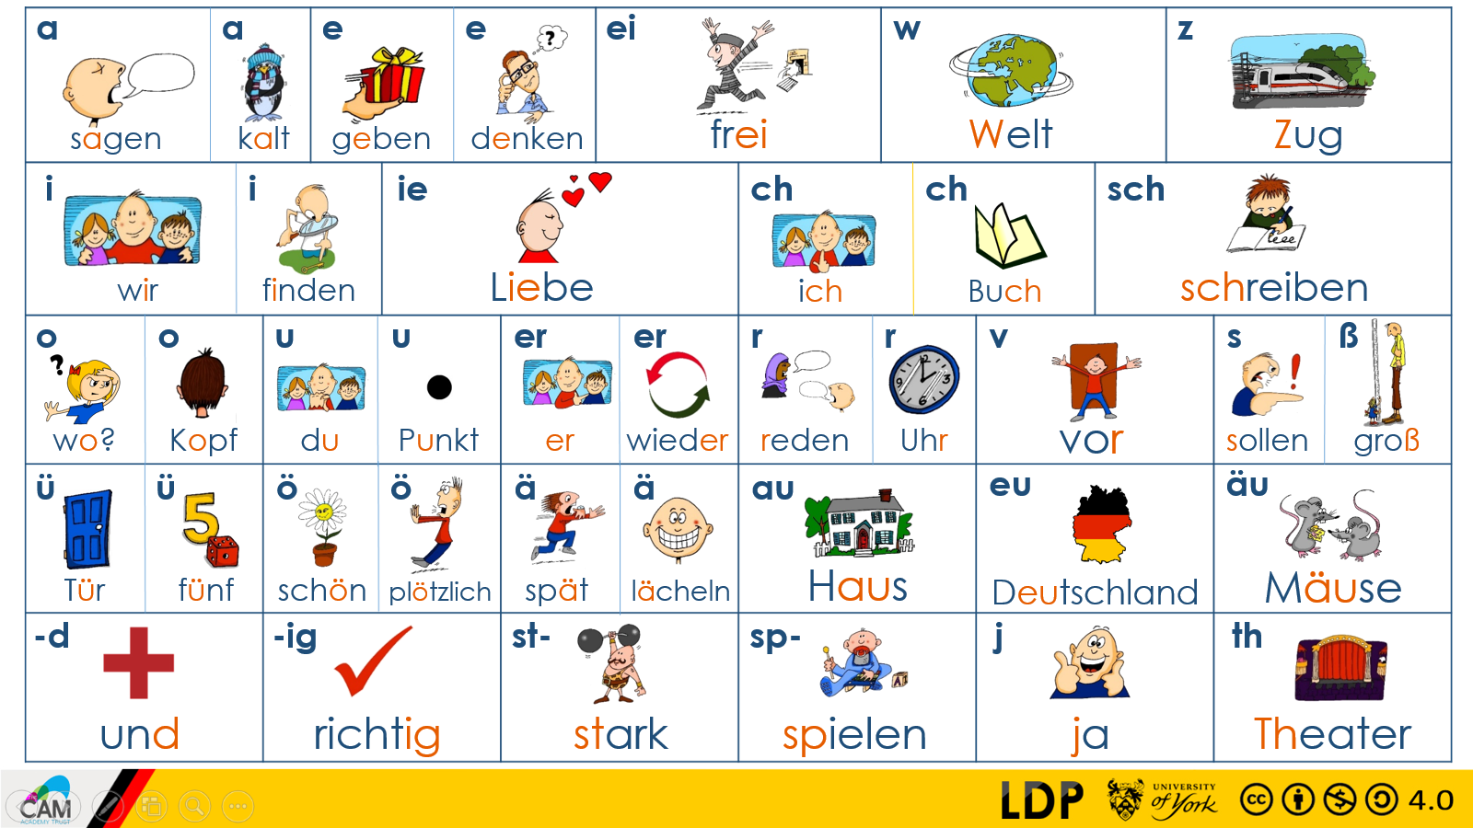

Top tips for success in German:

- Learn vocabulary on a regular basis – little and often is usually best
- Think about how sentences string together with the grammar rules that you learn in class
- Practice your phonics regularly as this will be tested in exams too
- Make sure you find opportunities to listen to German (podcasts, films, YouTube videos, music)

- Complete this booklet (with your teacher’s instruction) to the best of your ability and don’t skip any questions!

- You may need to refresh your memory and look back at previous pages to find the vocabulary you need.

- (WO) means that you need to consider the word order in your sentences

Week 1: Ich bin online
Ich I
mache make/do
 | Word | English meaning
1 | chatte
2 | spiele
3 | Fotos
4 | Musik
5 | im Internet
6 | suche
7 | Ich
8 | simse
9 | Hausaufgaben
10 | manchmal
suche search (for)
simse text
spiele play
surfe surf
sehe watch
chatte chat
telefoniere telephone

Videos videos
im Internet on the internet
Fotos photos
Computerspiele computer games
Freunde friends
Musik music
Hausaufgaben homework

immer always
manchmal sometimes
Remember your time phrase comes AFTER the verb or at the beginning with a switch!!!
morgen tomorrow
nie never
jeden Morgen every morning
heute today
nächste Woche next week
am Montag on Monday

 | Sentences: Translate
1 | I surf on the internet. =
2 | I text friends. =
3 | Every morning, I watch videos. (WO)=
4 | I do homework. =
5 | I never do homework. (WO) =
6 | I search for music. =
7 | Today is Monday. =
8 | Tomorrow is Friday. =
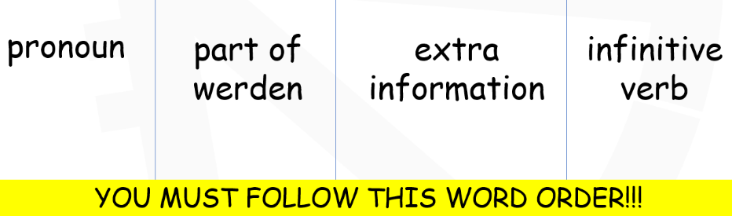
Week 2: Future tense

Ich werde I will
Du wirst You will
Er wird He will
Sie wird She will
Wir werden We will
Ihr werdet You (plural) will
Sie werden They will

spielen play
 | Word | English meaning
1 | gehen
2 | sehen
3 | kaffee
4 | du
5 | er
6 | bleiben
7 | Krimis
8 | wohnen
9 | wir
10 | werde
gehen go
fahren travel
essen eat
trinken drink
sehen watch
bleiben stay
wohnen live

Kuchen cake
Käse cheese
Fußball football
in in
Spanien Spain
Deutschland Germany
Krimis crime shows
Kaffee coffee
Tee tea

 | Sentences: Translate BE CAREFUL OF WORD ORDER HERE!!!
1 | I will eat cheese. (WO) =
2 | He will stay in Spain. (WO) =
3 | I will watch videos. (WO)=
4 | We will drink coffee. (WO) =
5 | They will watch the news. (WO) =
6 | She will drink tea. (WO) =

Week 3: Ich bin online – Future tense
Ich werde I will
Du wirst You will
Er wird He will
Sie wird She will
Wir werden We will
Ihr werdet You (plural) will
Sie werden They will

machen make
 | Word | English meaning
1 | ich
2 | er
3 | wir
4 | spielen
5 | lesen
6 | mit
7 | simsen
8 | machen
9 | Hausaufgaben
10 | sehen
chatten chat
suchen search for
sehen watch
simsen text
surfen surf
spielen play
telefonieren phone/call
lesen read

mit with

Fotos photos
Filme films
Infos information
Hausaufgaben homework
Computerspiele computer games
Musik music
im Internet on the internet

Put these sentences into the correct order:
1. ich Tennis spielen werde
2. werden ein Buch wir lesen
3. er Internet wird im surfen
4. werde Freunden mit ich chatten

Week 4 - Mein Handy

ich benutze I use
du benutzt you use
er/sie/es benutzt he/she uses
wir benutzen we use
 | Word | English meaning
1 | benutze
2 | Handy
3 | als
4 | Sachen
5 | Kalendar
6 | wir
7 | er
8 | sein
9 | du
10 | Musik
ihr benutzt you use (pl)
sie/Sie benutzen they/you use

mein my

ihr her
sein his

Handy mobile phone
als as a
für for

Computerspiele computer games
Fotos photos
die Nachrichten the news
Kalendar calender
Musik music
Sachen things
Fernsehen TV

Find the matching translations:
- um Musik zu hören | - in order to listen to music
- für die Nachrichten | - as a calendar
- um Hausaufgaben zu machen | - in order to do homework
- um Sachen zu kaufen | - in order to surf the internet
- um mit Freunden zu chatten | - in order to buy things
- als Kalender | - in order to chat with friends
- um im Internet zu surfen | - for the news

1= 4= 7=
2= 5=
3= 6=
Week 5 - Opinions – Meinungen

spannend exciting
gruselig gruesome
unterhaltsam entertaining
toll great
langweilig boring
wichtig important
doof stupid
nützlich useful
nutzlos useless
irre amazing
anstrengend tiring
teuer expensive
billig cheap
entspannend relaxing
spitze great
süchtig addictive
interessant interesting
furchtbar awful

Categorise the adjectives into positive and negatives (write the German)

Positiv | Negativ
Week 6 - 3 tenses

Are these sentences past, present or future?

1. Ich habe Deutsch gelernt. _________
2. Ich werde ins Kino gehen. _________
3. Ich sehe gern Krimis. _________
4. Ich spiele nicht gern Rugby. _________
5. Er hat einen Film gesehen. _________
6. Wir werden Rapmusik hören. _________
7. Er isst gern Pizza. _________
8. Sie werden Kaffee trinken. _________
9. Du wirst Pommes essen. _________
10. Ich habe einen Zeichentrickfilm gesehen. _________
11. Ich mache meine Hausaufgaben. _________
12. Er tanzt gern. _________
13. Wir wohnen in Sunderland. _________
14. Er hat in London gewohnt. _________
15. Sie wird in London wohnen. _________

